@MarcoPolo_Shakespeare: Giulietta e Romeo
atto II scena 1, versi 45-91 - traduzione di Maristella Tagliaferro da The Norton Shakespeare
ROMEO ...
45 È l’oriente, e Giulietta è il sole.
Sorgi bel sole, e uccidi l’invidiosa luna,
Che è già pallida e malata di rabbia
Perché tu, la sua ancella, sei molto più bella di lei.
Non rimanere sua ancella, poiché è invidiosa.
50 La sua livrea verginale è d'un pallore verdastro,
E non l’indossano altre che le sciocche; gettala via.
[Entra GIULIETTA, in alto (sul balcone, n.d.t.)]
È la mia signora, oh, è l’amore mio.
Oh, se lei lo sapesse!
Lei parla, senza pronunciare parole. Com'è possibile?
55 Sono i suoi occhi che discorrono; io risponderò.
Son troppo presuntuoso. Non è a me che lei parla.
Due delle stelle più fulgide di tutto il firmamento,
Dovendo sbrigare qualcosa, implorano i suoi occhi
Di brillare nelle sfere fino al loro ritorno.
60 E se i suoi occhi fossero al posto delle stelle, e le stelle sulla fronte di lei? -
La lucentezza delle sue guance farebbe impallidire quelle stelle
Come la luce del giorno fa sbiadire una lampada;
Tanto brillerebbero i suoi occhi nello spazio celeste
Che gli uccelli canterebbero, pensando che non è notte.
65 Guardate come poggia la guancia sulla mano.
Un guanto vorrei essere, su quella mano,
Per poter toccare quella guancia!

GIULIETTA Ahimè.

ROMEO [Tra sé] Lei parla.
Oh, parla ancora, angelo luminoso; perché tu sei
Splendente in questa notte, lassù sopra la mia testa,
70 Quanto un celeste alato messaggero
Agli occhi stupiti, rivolti verso l'alto,
Di mortali che si girano a guardarlo,
Mentre poggiando sulle nuvole che passano pigre,
Veleggia in mezzo al cielo.

GIULIETTA [Non sapendo che ROMEO l'ascolta]
75. Oh Romeo, Romeo,
perché sei tu Romeo?
Rinnega tuo padre e rifiuta il tuo nome,
O, se proprio non vuoi, giurami amore,
E io non sarò più una Capuleti.

ROMEO [Tra sé]
Resto zitto ad ascoltarla, oppure le rispondo?
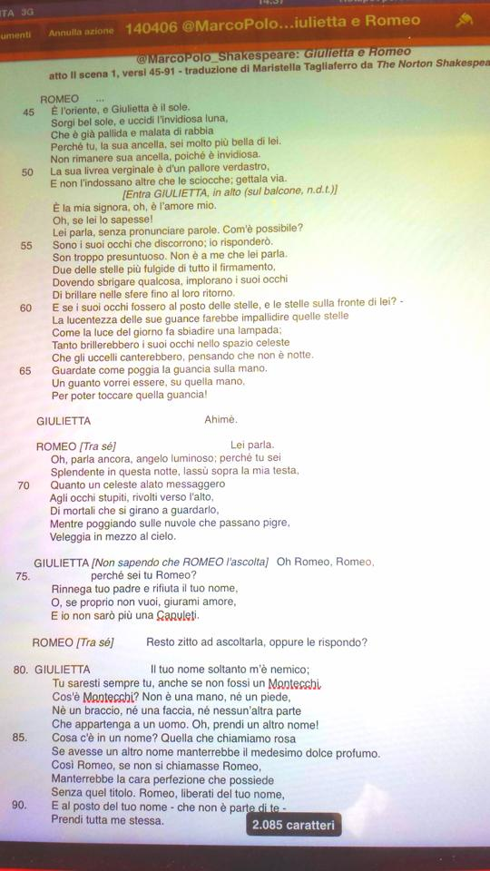
80. GIULIETTA Il tuo nome soltanto m’è nemico;
Tu saresti sempre tu, anche se non fossi un Montecchi.
Cos'è Montecchi? Non è una mano, né un piede,
Nè un braccio, né una faccia, né nessun’altra parte
Che appartenga a un uomo. Oh, prendi un altro nome!
85. Cosa c'è in un nome? Quella che chiamiamo rosa
Se avesse un altro nome manterrebbe il medesimo dolce profumo.
Così Romeo, se non si chiamasse Romeo,
Manterrebbe la cara perfezione che possiede
Senza quel titolo. Romeo, liberati del tuo nome,
90. E al posto del tuo nome - che non è parte di te -
Prendi tutta me stessa.

